附件1

吕梁市重污染天气应急组织机构图

市重污染天气应急指挥部办公室

吕梁市重污染天气应急指挥部

吕梁市人民政府办公室文件

预测预警组

督导检查组

宣传报道组

应急保障组

专家组

市委宣传部

各经济开发区管委会

吕梁公路分局

市水利局

武警吕梁支队

市军分区战备建设处

国网吕梁供电公司

地电吕梁分公司

各电信运营企业

各县（市、区）人民政府

市商务局

市公安局交警支队

市工业和信息化局（市国资委）

市生态环境局

市规划和自然资源局

市住房和城乡建设局

市应急管理局

市财政局

市农业农村局

市行政审批服务管理局

市教育局

市城市管理局

市交通运输局

市卫生健康委员会

市市场监管局

市能源局

市气象局

附件2

吕梁市重污染天气应急响应工作流程图

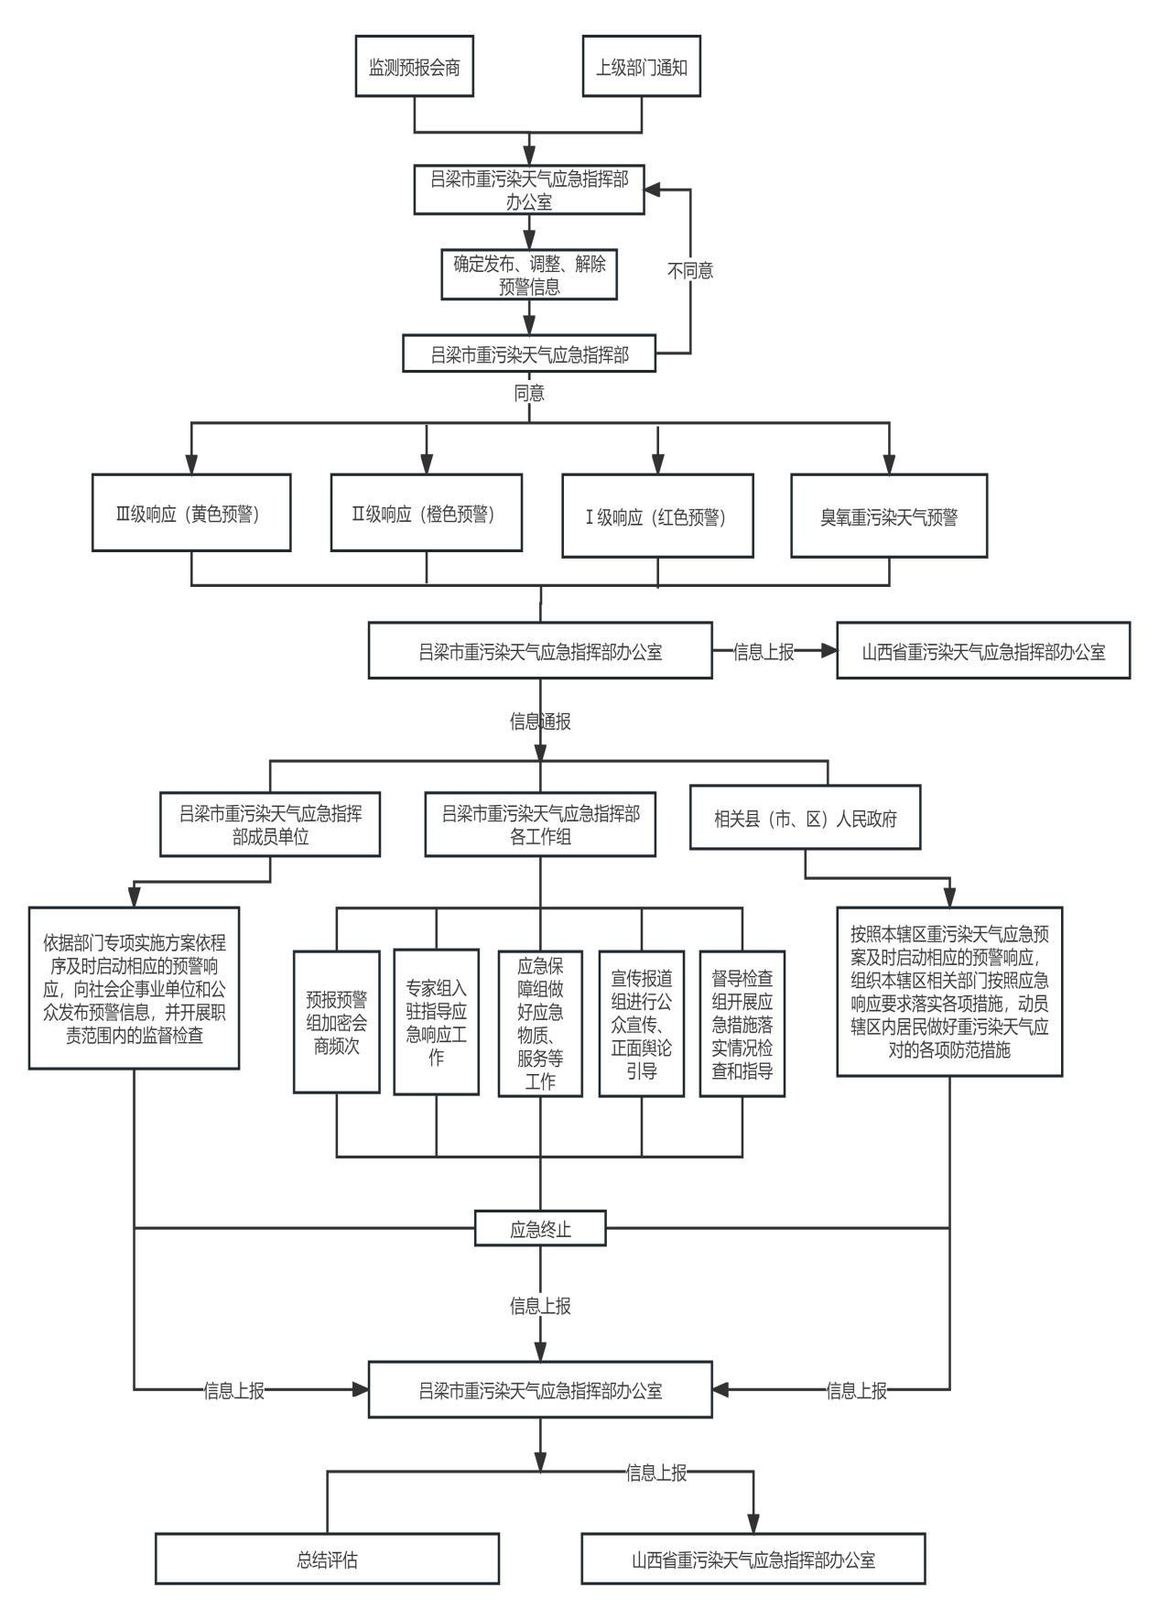

附件3

吕梁市重污染天气应急指挥部成员组成及职责

|  |  |  |  |  |
| --- | --- | --- | --- | --- |
|  | **职务** | | | **职责** |
| **吕梁市重污染天气**  **应急指挥部** | **总指挥** | | 分管生态环境工作副市长 | 负责组织、指挥、协调全市重污染天气应对工作；研究确定重污染天气应急处置重大决策和指导意见；向市人民政府和上级有关部门报告重污染天气应急处置工作情况；批准有关信息发布等。 |
| **副总指挥** | | 市人民政府分管副秘书长，吕梁市生态环境局、吕梁市应急局主要负责人，吕梁市军分区战备建设处、武警吕梁支队分管负责人 |
| **市重污染天气应急指挥部工作组** | | | | |
| **吕梁市重污染天气**  **应急指挥部办公室** | **办公室主任** | | 市生态环境局局长 | 承担市指挥部的日常工作，贯彻落实省、市指挥部调度指令和工作部署，收集汇总分析各相关部门重污染天气应急处置信息，及时向市指挥部及其成员单位通报重污染天气应急处置工作情况；发布预警及响应信息，并做好协调和信息联络工作；组织制定和修订市重污染天气应急预案；负责重污染天气应对工作的会议组织、信息汇总、综合协调等工作。负责贯彻落实上级单位的重污染天气调度指令和工作部署；负责贯彻市指挥部的决策部署；组织重污染天气研判、会商以及相关信息的报送；组织有关单位督导应急响应措施落实；指导企业编制重污染天气应急响应“一厂一策”实施方案；组织对重污染天气应对工作进行分析、总结；承担市指挥部交办的其他工作。 |
| **预报预警组** | | | | 由市生态环境局和市气象局有关人员组成，主要负责实施重污染天气监测预警，进行环境空气质量和气象条件的监测及预报。其中，市生态环境局负责环境空气质量监测分析，市气象局负责大气污染气象条件等级预报和雾霾天气监测预警。同时联合开展重污染天气预警会商，将会商结果报市指挥部办公室，向指挥部提供监测、预报数据信息，为预警、响应提供决策依据。部署和协调各县（市、区）生态环境及气象部门做好监测预警和会商工作。 |
| **督导检查组** | | | | 由市生态环境局牵头，成员单位包括：市教育局、市工信局、市公安局交警支队、市规划和自然资源局、市住建局、市城管局、市交通局、市行政审批局、市卫健委、市能源局等市级部门，负责对各有关单位重污染天气应急准备、监测、预警、响应等职责落实情况进行监督、巡查、指导。 |
| **应急保障组** | | | | 由市生态环境局牵头，成员单位包括：市财政局、市卫健委、市应急局、市国资委、市气象局、市军分区战备建设处、武警吕梁支队等市级部门，负责做好重污染天气应急资金保障、应急车辆准备、医疗卫生保障、气象服务等工作。 |
| **宣传报道组** | | | | 由市委宣传部牵头，成员单位包括：市生态环境局、市气象局及其他新闻单位，根据市指挥部或市指挥部办公室发布的信息，组织开展新闻报道，进行公众宣传，正面引导舆论。 |
| **专家组** | | | | 由市生态环境局牵头，由“一市一策”跟踪研究工作组成员、环境空气质量监测预警、气象分析等方面的相关专家组成，参与重污染天气监测、预警、响应及总结评估，针对重污染天气应对提出对策和建议，为重污染天气应急管理提供技术支撑。 |
| 吕梁市重污染天气应急指挥部工作组成员单位 | | | | |
| **市委宣传部** | | 根据省、市指挥部发布的权威信息，组织协调新闻媒体开展重污染天气应急新闻报道。发挥媒体作用，加强对预案的宣传，加大对公众健康防护、建议性和强制性污染减排等措施的宣传力度；必要时举行新闻发布会，及时发布权威信息；指导和督促相关媒体发布大气重污染预警及相应信息；做好媒体、记者的组织、管理和引导工作；协调解决新闻报道中遇到的问题，正确引导舆论，并及时为各县（市、区）新闻部门提供指导和支持。 | | |
| **各经济开发区**  **管委会** | | 在办理排污单位申请排污许可证、到期延续换证或因重大事项变更排污许可证等事项时，严格按照排污单位最新的重污染天气绩效等级和吕梁市重污染天气应急减排清单中的重污染天气应急减排要求，把重污染天气应急减排措施纳入排污许可证管理，将重污染天气应急减排措施中对排污单位的总量控制指标和排放控制要求在排污许可证中予以载明；编制本单位重污染天气应急专项实施方案。 | | |
| **市生态环境局** | | 负责市指挥部办公室的日常工作；组织编制及修订市重污染天气应急预案和吕梁市重污染天气应急减排清单，指导各县（市、区）编制及修订重污染天气应急预案；会同市气象局建立市重污染天气监测预警体系，指导各县（市、区）建立重污染天气监测预警体系；对各县（市、区）重污染天气应急准备、监测、预警、响应等职责落实情况进行监督、检查和指导。 | | |
| **市教育局** | | 负责指导和督促县级教育行政部门和学校做好健康防护工作，在重污染天气应急响应期间，组织协调各县（市、区）的教育行政部门及高校做好宣传教育并落实应急防护措施；编制本单位重污染天气应急专项实施方案。 | | |
| **市工业和信息化局**  **（市国资委）** | | 在重污染天气应急响应期间督促指导各县（市、区）落实有关工业企业应急限产停产措施。负责指导市国资委监管的国有企业的重污染天气应急减排工作；为各县（市、区）工信部门提供技术指导和支持；编制本单位重污染天气应急专项实施方案。 | | |
| **市公安局交警支队** | | 负责根据应急指挥部要求制定重污染天气应急响应期间高排放车辆临时禁、限行方案以及机动车限行制度并监督实施；组织实施机动车临时管制、工程运输车辆（散装物料、煤、焦、渣、砂石和土方等）禁行管制；指导各县（市、区）的公安交警部门依据当地政府发布的机动车限行通告抓好落实，协调高速交警配合相关县（市、区）政府做好应急响应期间高速公路交通安全管理工作；编制本单位重污染天气应急专项实施方案。 | | |
| **市规划和自然资源局** | | 负责露天矿山生态修复中扬尘污染防治工作；编制本单位重污染天气应急专项实施方案。 | | |
| **市财政局** | | 负责保障市级重污染天气应急能力必要的建设经费，确保市级监测预警、预案编制及修订、应急响应等工作正常开展。 | | |
| **市城市管理局** | | 依法对住建局及相关职能部门移送的涉嫌违反扬尘污染防治的案件进行处罚，对露天烧烤、餐饮油烟等开展专项执法检查；负责市政道路扬尘管控，组织开展吕梁市区道路清扫保洁；编制本单位重污染天气应急专项实施方案。 | | |
| **市住房和城乡建设局** | | 负责指导制定房屋建设和市政工程施工作业扬尘污染治理的各项措施；编制本单位重污染天气应急专项实施方案。 | | |
| **市交通运输局** | | 负责指导和督促公交企业加大公共交通保障力度；根据应急指挥部要求，负责落实全市大气污染物排放企业错峰运输，并对执行情况进行监督检查；配合相关单位对县道、乡道行驶的大型运输车辆污染大气情况进行监督检查；指导、协调交通运输企业配合各县（市、区）做好应急响应期间城市公共交通和公路客运应急保障工作；编制本单位重污染天气应急专项实施方案。 | | |
| **市行政审批服务**  **管理局** | | 在办理排污单位申请排污许可证、到期延续换证或因重大事项变更排污许可证等事项时，严格按照排污单位最新的重污染天气绩效等级和吕梁市重污染天气应急减排清单中的重污染天气应急减排要求，把重污染天气应急减排措施纳入排污许可证管理，将重污染天气应急减排措施中对排污单位的总量控制指标和排放控制要求在排污许可证中予以载明；编制本单位重污染天气应急专项实施方案。 | | |
| **市市场监管局** | | 负责对清洁煤和油品质量进行监督抽检；编制本单位重污染天气应急专项实施方案。 | | |
| **市卫生健康委员会** | | 负责组织、协调、指导重污染天气情况下应急医疗卫生救援、疾病预防控制工作；督导协调应急响应期间市、县卫生健康部门开展健康防护宣传教育和相关医疗卫生服务保障工作；编制本单位重污染天气应急专项实施方案。 | | |
| **市应急管理局** | | 负责指导协调重污染天气应急处置工作；编制本单位重污染天气应急专项实施方案。 | | |
| **市能源局** | | 负责在重污染天气期间，落实全市电力、洗煤等行业实施限产、停产等综合减排措施，并对措施的执行情况进行监督、检查；负责落实清洁煤保障力度，为各县（市、区）能源部门提供技术指导和支持；编制本单位重污染天气应急专项实施方案。 | | |
| **市气象局** | | 负责做好气象条件监测、分析、预报工作，会同市生态环境局做好全市区域重污染天气预报预警及信息发布工作；会同市生态环境局等部门共同开展重污染天气预测会商；适时开展人工影响天气作业，并及时为各县（市、区）气象部门提供技术指导和支持；编制本单位重污染天气应急专项实施方案。 | | |
| **市商务局** | | 负责在重污染天气期间，加强对全市加油站、储油库的油气回收治理设施正常使用情况进行督导检查，为各县（市、区）商务部门提供技术指导和支持；编制本单位重污染天气应急专项实施方案。 | | |
| **市农业农村局** | | 加强秸秆综合利用，负责全市秸秆“肥料化、饲料化、燃料化、基料化、原料化”五化技术指导和推广，推进农业废弃物的减量化、资源化和无害化，及时为各县（市、区）农业农村部门提供技术指导和支持；编制本单位重污染天气应急专项实施方案。 | | |
| **吕梁公路分局** | | 负责在重污染天气期间，加强对国道、省道的道路清洁工作，并及时为各县（市、区）公路部门提供技术指导和支持；编制本单位重污染天气应急专项实施方案。 | | |
| **市水利局** | | 负责水利工程施工场地应急响应措施的落实；负责河道、湖泊、岸滩露天焚烧的禁止工作；为各县（市、区）水利部门提供技术指导和支持；编制本单位重污染天气应急专项实施方案。 | | |
| **市军分区战备建设处** | | 负责市指挥部交办的重污染天气应急处置工作。 | | |
| **武警吕梁支队** | | 负责市指挥部交办的重污染天气应急处置工作。 | | |
| **国网吕梁分公司、**  **地电吕梁分公司** | | 负责指导各县（市、区）电力公司对应急响应期间停产、限产企业实施供电管控，协助提供应急响应期间工业企业用电情况；编制本单位重污染天气应急专项实施方案。 | | |
| **各电信运营企业** | | 配合市委宣传部做好应急响应期间健康防护、倡议性污染减排措施等信息的发布工作，及时为不同人群提供健康防护指南和出行建议，并及时为各县（市、区）相关部门提供技术指导和支持；编制本单位重污染天气应急专项实施方案。 | | |

附件4

# 吕梁市重污染天气预报会商意见

|  |  |
| --- | --- |
| 会商  结论 |  |
| 专家组意见：                年   月   日 | |
| 市气象局意见：    年    月  日 | |
| 市生态环境局意见：                                 年    月    日 | |

附件5

吕梁市重污染天气预警信息发布（解除）审批表

|  |  |  |  |
| --- | --- | --- | --- |
| 预警信息级别 |  | 发布（解除）时间 |  |
| 预警发布（解除）信息依据 |  | | |
| 预警发布（解除）信息主要内容 |  | | |
| 市指挥部  副总指挥意见  （签字） |  | | |
| 市指挥部  总指挥意见  （签字） |  | | |

附件6

# 吕梁市重污染天气应急响应统计表

|  |  |
| --- | --- |
| 响应级别 |  |
| 响应开始时间 |  |
| 响应终止时间 |  |
| 持续响应时间 |  |
| 累计响应时间 |  |
| 累计响应次数 |  |
| 备注：表格内时间均精确到小时 | |

附件7

吕梁市重污染天气应急效果评估表

|  |  |  |  |
| --- | --- | --- | --- |
| 组织单位 |  | 负责人 |  |
| 评估  组成员 |  | | |
| 预警级别 | 黄色口 橙色口 红色口 | 评估  时间 |  |
| 评  估  内  容 |  | | |